PRAKTIKUM SISTEM DIGITAL
IMPLEMENTASI DECODER



Disusun Oleh :
Fajar Indah Nur Azizah
L200200117
Kelas C

PROGRAM STUDI TEKNIK INFORMATIKA
FAKULTAS KOMUNIKASI DAN INFORMATIKA
UNIVERSIITAS MUHAMMADIYAH SURAKARTA
TAHUN 2020/2021

Setelah kegiatan selesai, lembar kerja ini dicetak (di-print) dan dikumpulkan ke asisten.  NIM : L200200117  Nama : Fajar Indah Nur Azizah  Nama Asisten : Shofiyah Nafisah, Danis Ardani  Tanggal Praktikum: 12 Juni 2021 | (Di isi oleh Asisten)  Nilai Praktek:  Tanda Tangan:

Percobaan 1. Rangkaian clock counter
- Membuat counter.
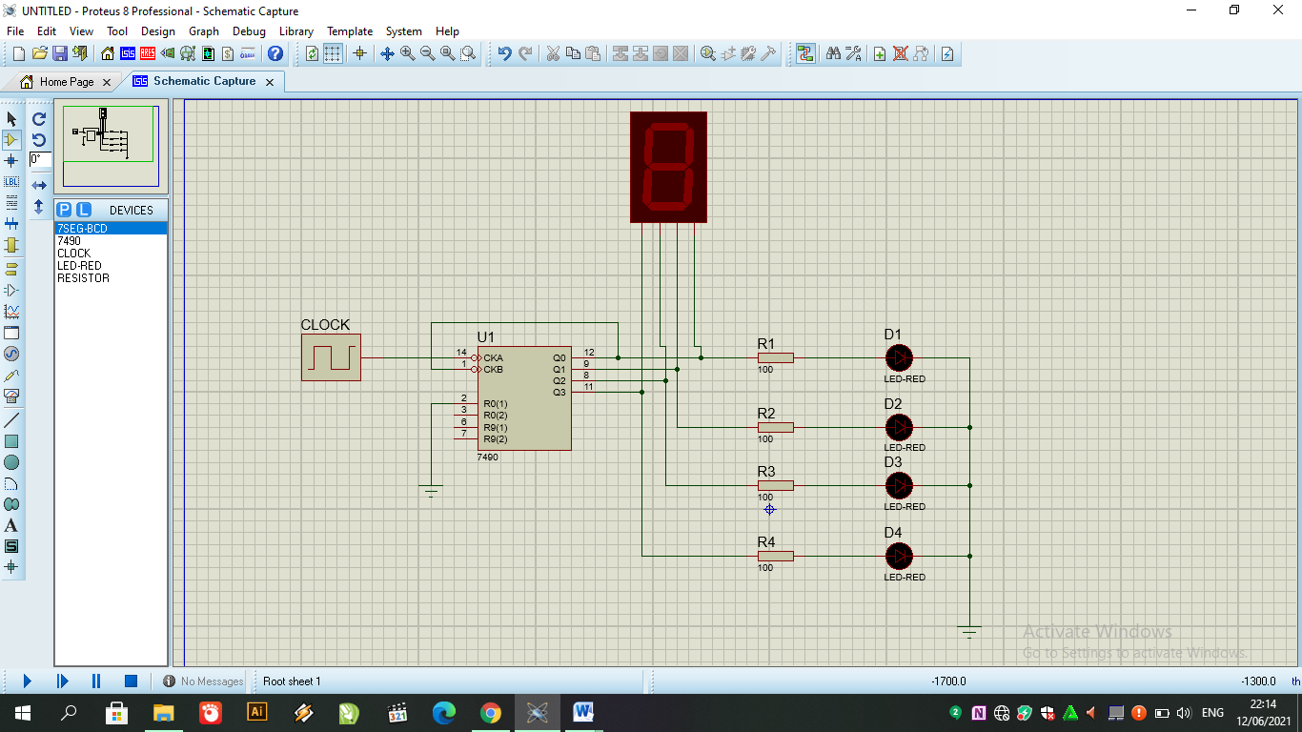

- Isi kolom kosong pada tabel.

Input clock | Output LED |  |  |  | Output seven segment
 | D1 | D2 | D3 | D4
1 | 0 | 0 | 0 | 0 | 0
2 | 1 | 0 | 0 | 0 | 1
3 | 0 | 1 | 0 | 0 | 2
4 | 1 | 1 | 0 | 0 | 3
5 | 0 | 0 | 1 | 0 | 4
6 | 1 | 0 | 1 | 0 | 5
7 | 0 | 1 | 1 | 0 | 6
8 | 1 | 1 | 1 | 0 | 7
9 | 0 | 0 | 0 | 1 | 8
10 | 1 | 0 | 0 | 1 | 9
11 | 0 | 0 | 0 | 0 | 0
12 | 1 | 0 | 0 | 0 | 1
13 | 0 | 1 | 0 | 0 | 2

- Mencari referensi mengenai datasheet IC 7490 dengan melihat gerbang logika.

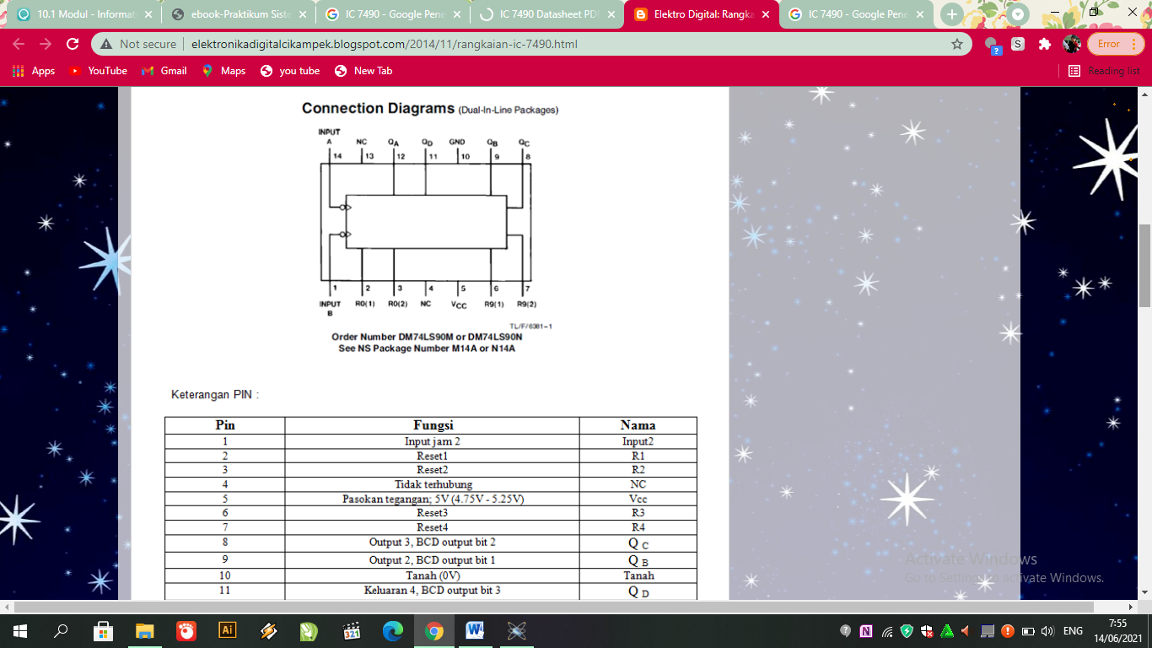
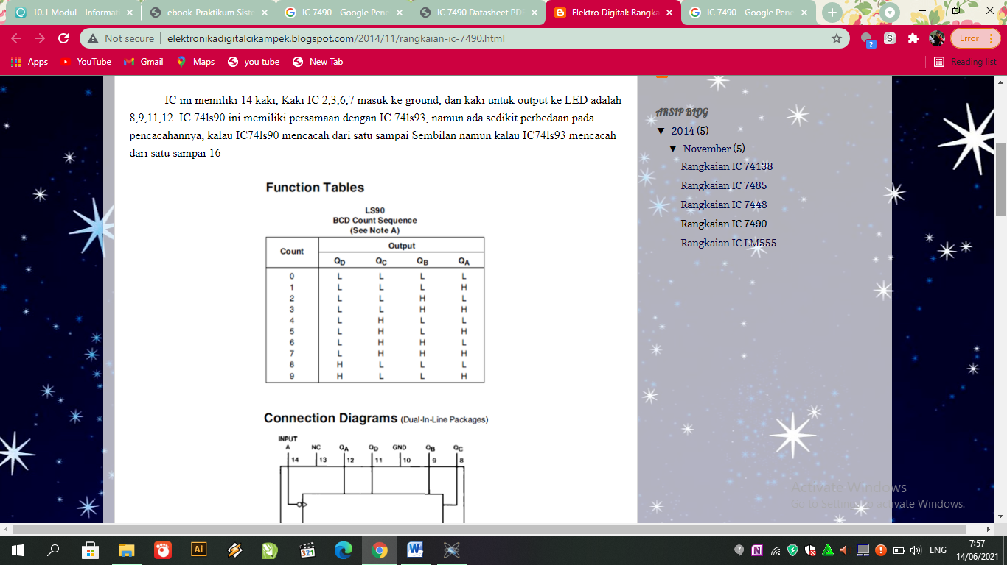

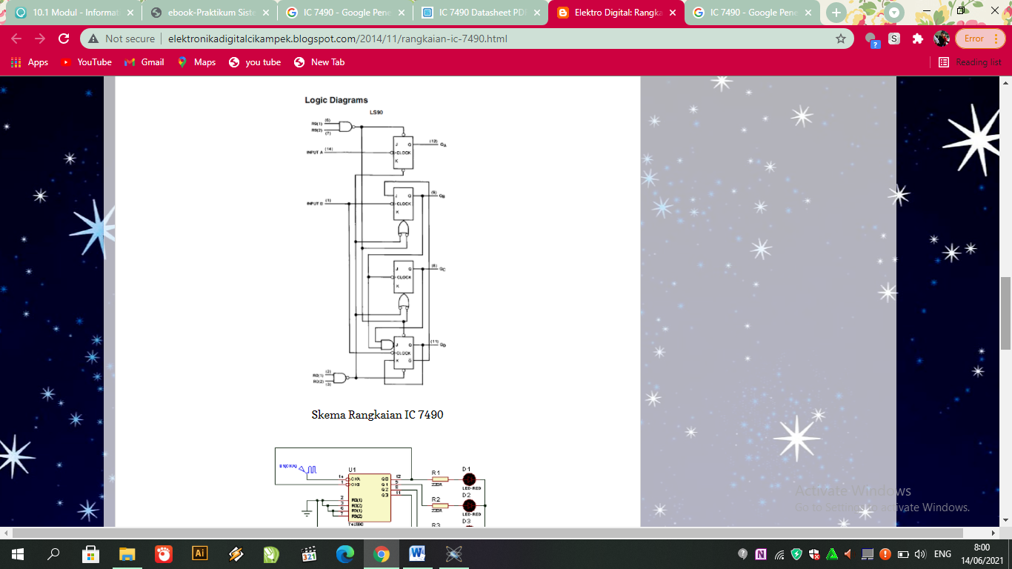
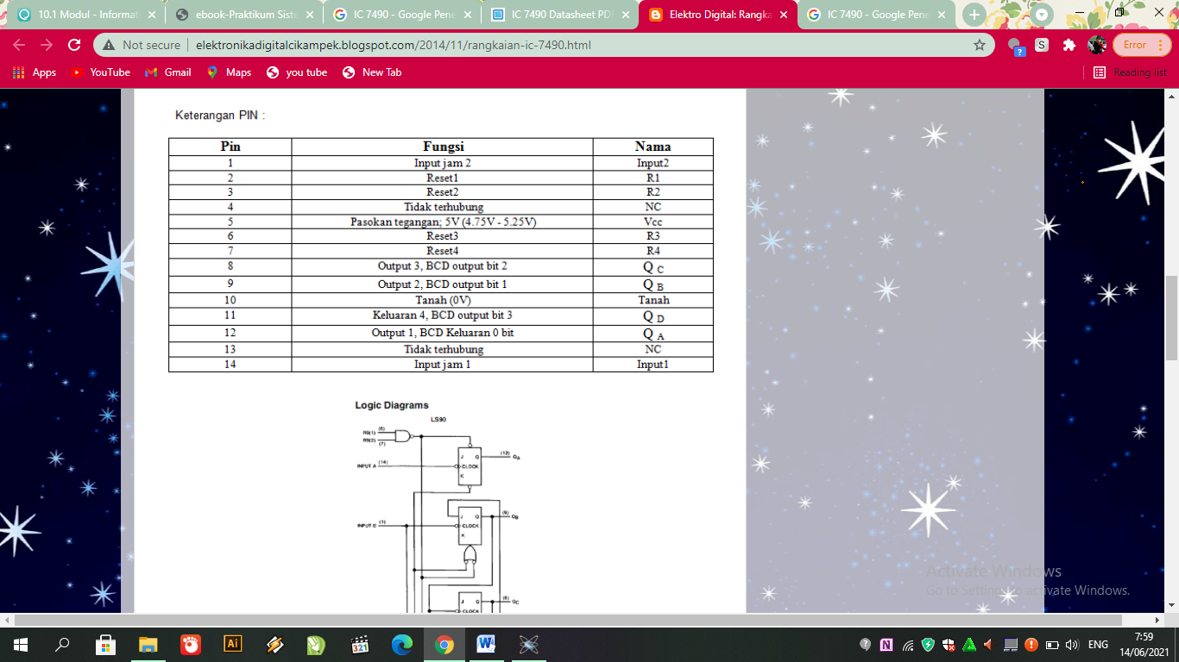

Percobaan 2. Penambahan decoder BCD-to-7 segment.
- Membuat rangkaian seperti percobaan 1.

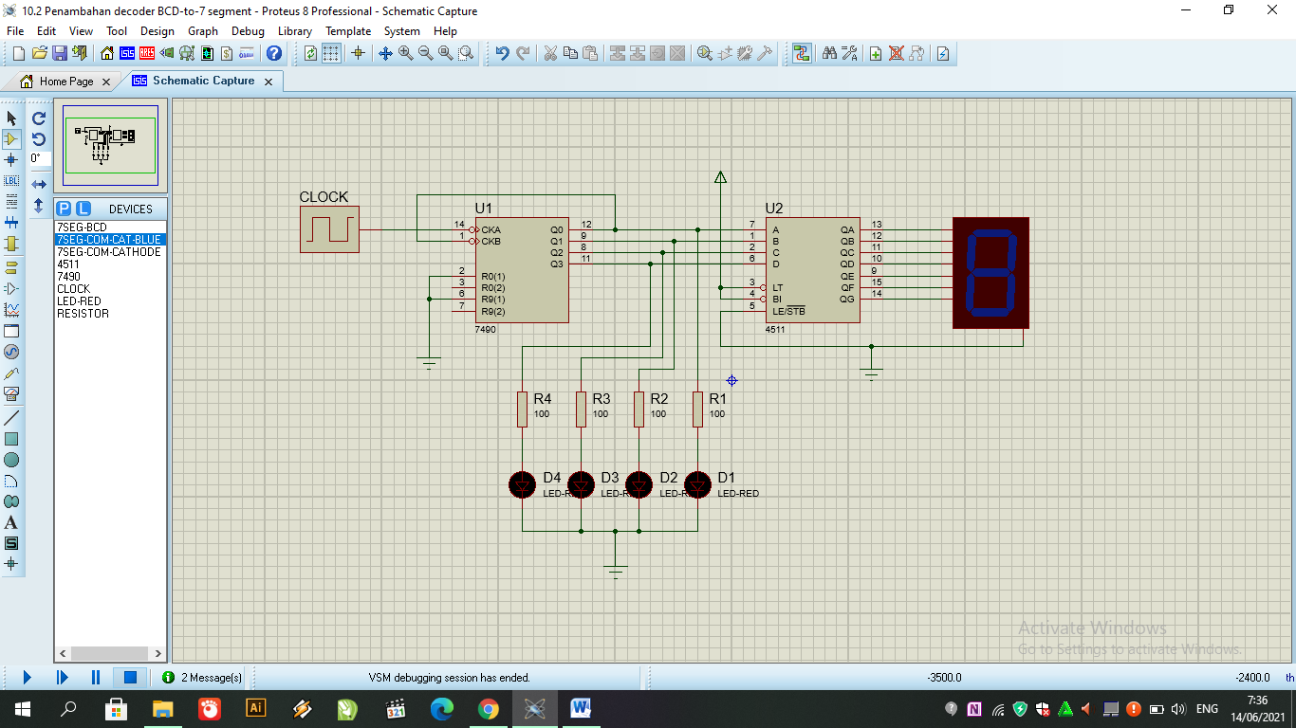

- Mengisi kolom kosong.

Input Clock | Output LED |  |  |  | Output seven segment
 | D1 | D2 | D3 | D4
1 | 0 | 0 | 0 | 0 | 0
2 | 1 | 0 | 0 | 0 | 1
3 | 0 | 1 | 0 | 0 | 2
4 | 1 | 1 | 0 | 0 | 3
5 | 0 | 0 | 1 | 0 | 4
6 | 1 | 0 | 1 | 0 | 5
7 | 0 | 1 | 1 | 0 | 6
8 | 1 | 1 | 1 | 0 | 7
9 | 0 | 0 | 0 | 1 | 8
10 | 1 | 0 | 0 | 1 | 9
11 | 0 | 0 | 0 | 0 | 0

- Membandingkan percobaan 1 dan percobaan 2. Dapatkan anda persamaannya? Iya hasilnya sama dan tidak mempunyai perbedaan kecuali hanya bentuk rangkaiannya.
- Apakah sama 7-seg BCD sama dengan BCD-to-7 segment decoder ? Iya sama
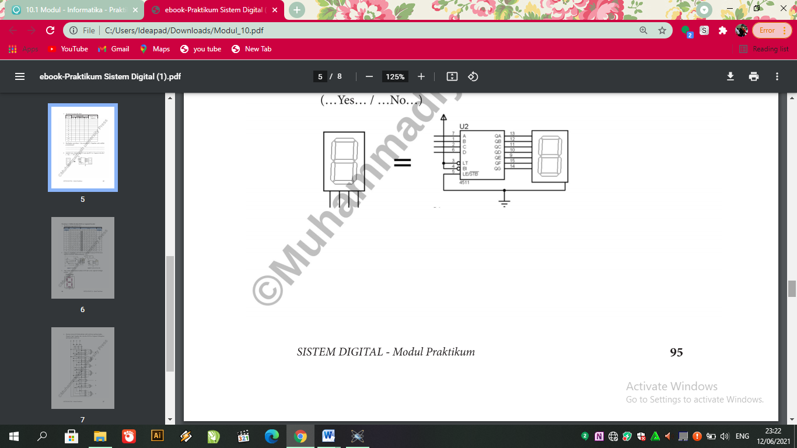

Percobaan 3. Melihat didalam BCD to-7segment Decoder.
- Perhatikan fungsi tabel IC 4511

Decimal Digit | Input |  |  |  |  | Output |  |  |  |  |  |  | Display Output
 | LT | D | C | B | A | a | b | c | d | e | f | G
0 | H | L | L | L | L | H | H | H | H | H | H | L | 0
1 | H | L | L | L | H | L | H | H | L | L | L | L | 1
2 | H | L | L | H | L | H | H | L | H | H | L | H | 2
3 | H | L | L | H | H | H | H | H | H | L | L | H | 3
4 | H | L | H | L | L | L | H | H | L | L | H | H | 4
5 | H | L | H | L | H | H | L | H | H | L | H | H | 5
6 | H | L | H | H | L | L | L | H | H | H | H | H | 6
7 | H | L | H | H | H | H | H | H | L | L | L | L | 7
8 | H | H | L | L | L | H | H | H | H | H | H | H | 8
9 | H | H | L | L | H | H | H | H | L | L | H | H | 9
LT | L | X | X | X | X | H | H | H | H | H | H | H | 8

- Output “a” (highlight) pada tabel, menunjukkan kerja LED di 7-segment common cathode dibawah.

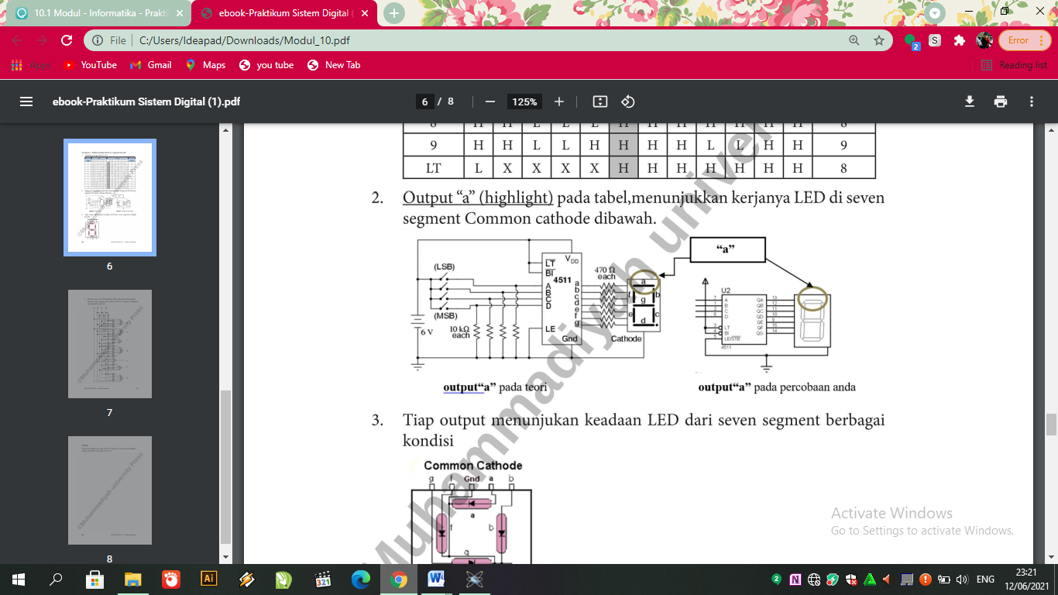

- Tiap output menunjukkan keadaan LED dari 7- segment LED berbagai kondisi.
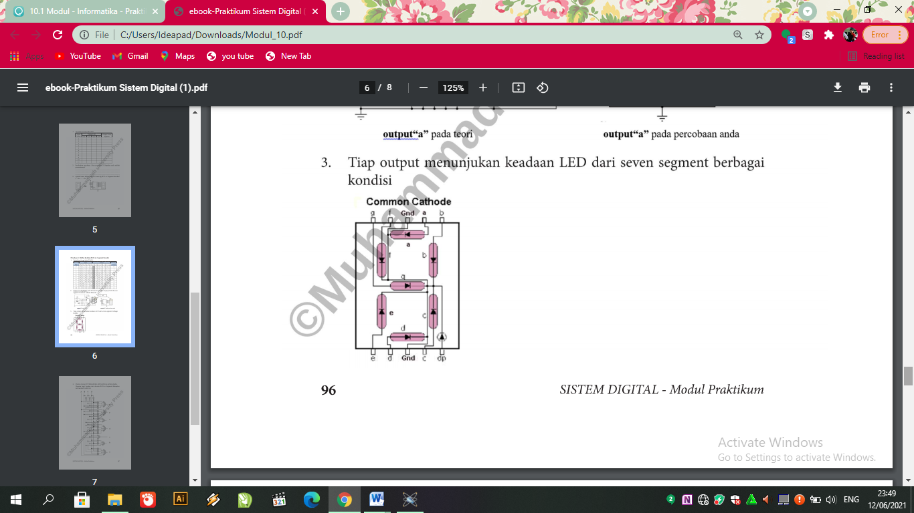
- Masing – masing LED dikendalikan oleh kombinasi gerbang logika. Diagram lengkap dari decoder BCD-to-7-segment ditunjukkan pada gambar ini.

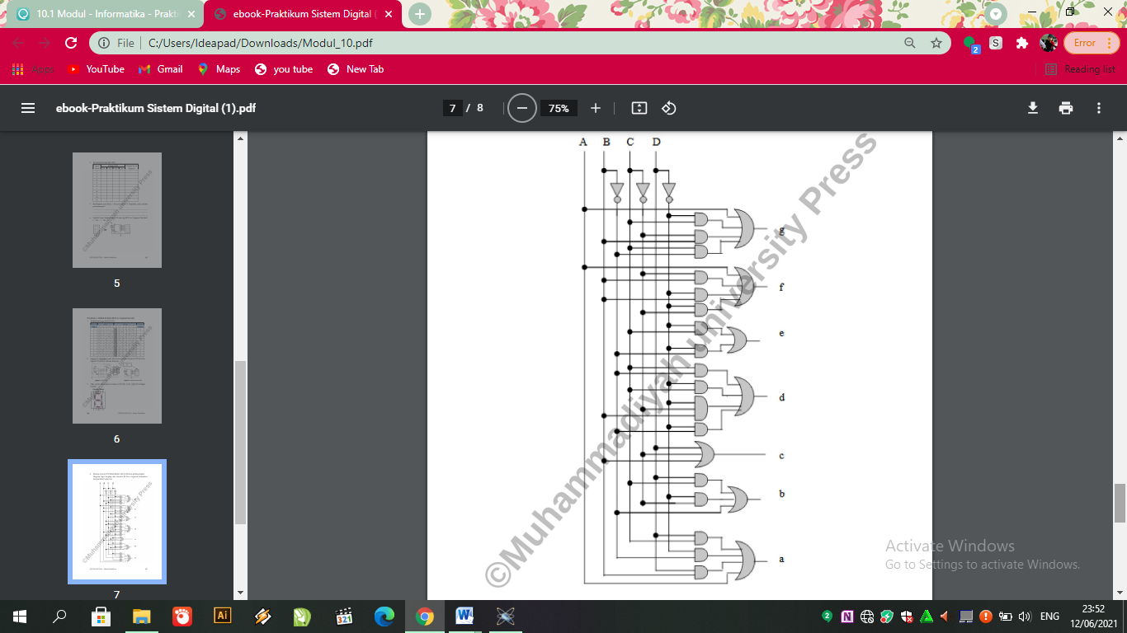

Tugas.
Coba buat rangkaian decoder BCD-to-7-segment diatas dan bandingkan dengan tabel kebenaran pada point nomor 1.

